КГУ «Ушкаттинский комплекс школа-ясли-детский сад»

**Отчет о школьных дебатах на тему: «Переработка отходов — долг каждого человека»**

**Дата проведения:** 10 января 2025 года  
**Формат:** Дебаты в формате «за и против»

**Цель мероприятия:**

Формирование у учащихся экологической ответственности, развитие навыков аргументированной дискуссии, повышение уровня информированности по вопросам экологии и переработки отходов.

**Ход дебатов:**

Учащиеся были разделены на две команды. Первая команда отстаивала точку зрения, что **переработка отходов — это обязанность каждого человека**, в то время как вторая команда критически рассматривала идею о том, что всю ответственность за переработку нельзя перекладывать только на обычных граждан.

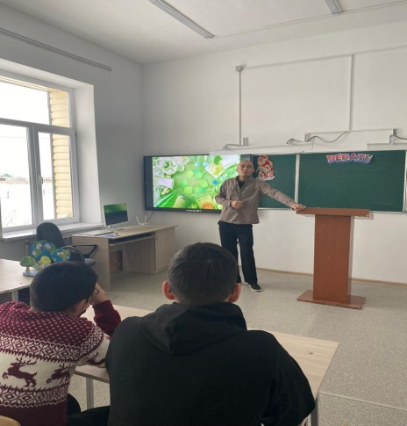

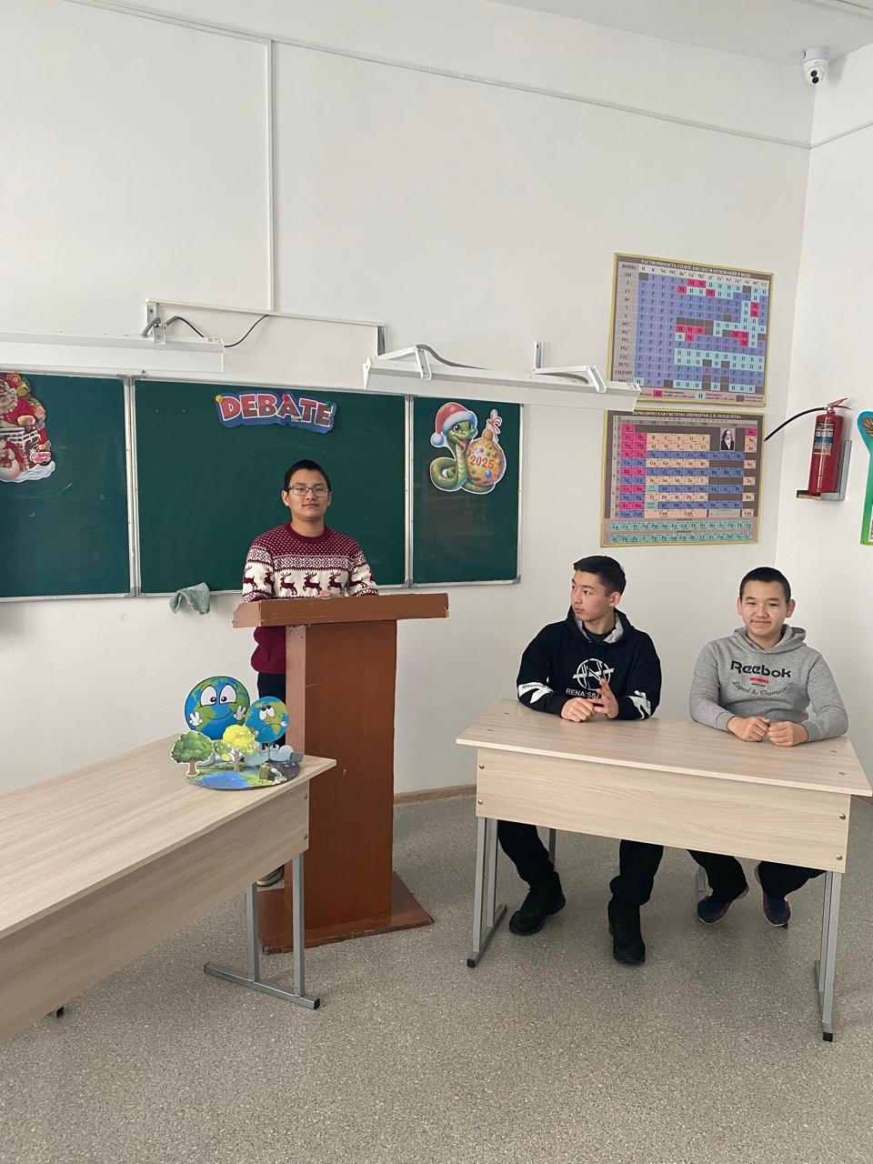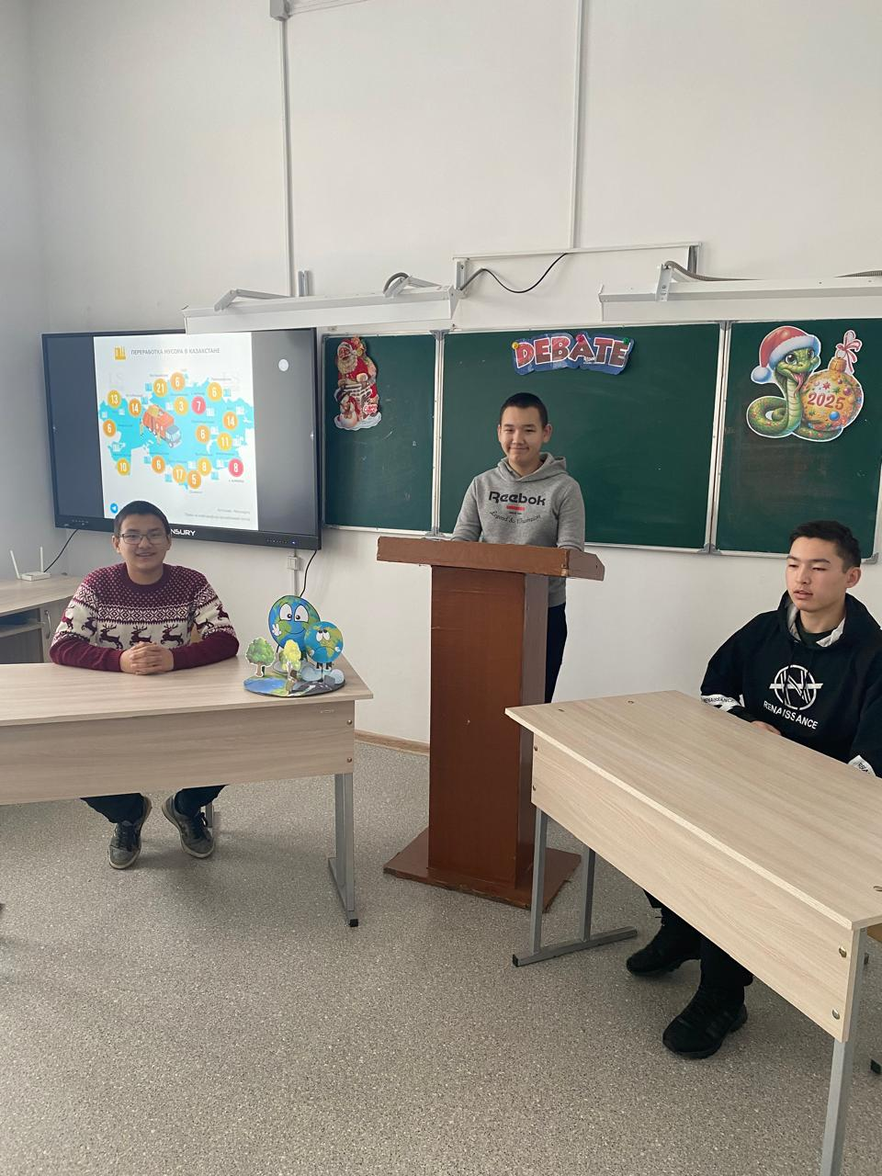

**Аргументы команды «За переработку как долг каждого»:**

1. **Ответственность перед природой** – каждый человек ежедневно производит мусор и должен участвовать в его переработке, чтобы сохранить экологическое равновесие.
2. **Простые действия имеют значение** – сортировка отходов, сдача пластика и бумаги могут стать привычкой и положительным примером для окружающих.
3. **Будущее планеты зависит от всех** – чем больше людей вовлечено, тем эффективнее борьба с загрязнением окружающей среды.

**Аргументы команды «Против (или "не только личная ответственность")»:**

1. **Системная проблема** – переработка отходов требует инфраструктуры: специальных контейнеров, заводов, законодательной базы. Это задача государства и бизнеса.
2. **Неравные условия** – не у всех есть возможность сортировать отходы, особенно в сельской местности или маленьких городах, где отсутствует инфраструктура.
3. **Основные загрязнители — крупные корпорации** – именно промышленность производит основной объем отходов, и именно она должна нести наибольшую ответственность.

**Обсуждение и итоги:**

После основных выступлений прошла сессия вопросов и ответов. Зрители активно подключились к обсуждению, высказывали мнения и делились личным опытом.  
Большинство сошлось на мысли, что **переработка — это не только долг каждого человека, но и задача общества в целом**, где важны совместные усилия граждан, государства и бизнеса.

По итогам голосования победила команда «За», но с минимальным перевесом, что показало сложность и многогранность темы.

**Выводы:**

* Дебаты помогли участникам глубже понять проблему переработки отходов и осознать собственную роль в её решении.
* Учащиеся проявили высокий уровень подготовки и заинтересованности.
* В дальнейшем планируется проведение школьных эко-акций и установка контейнеров для раздельного сбора мусора.

**Руководитель клуба:_________Коныров Ж.С.**